Pregunta interactiva de trigonometria. Calcular el seno de la suma de dos ángulos
Preview
https://stemcollection.com/r/7024

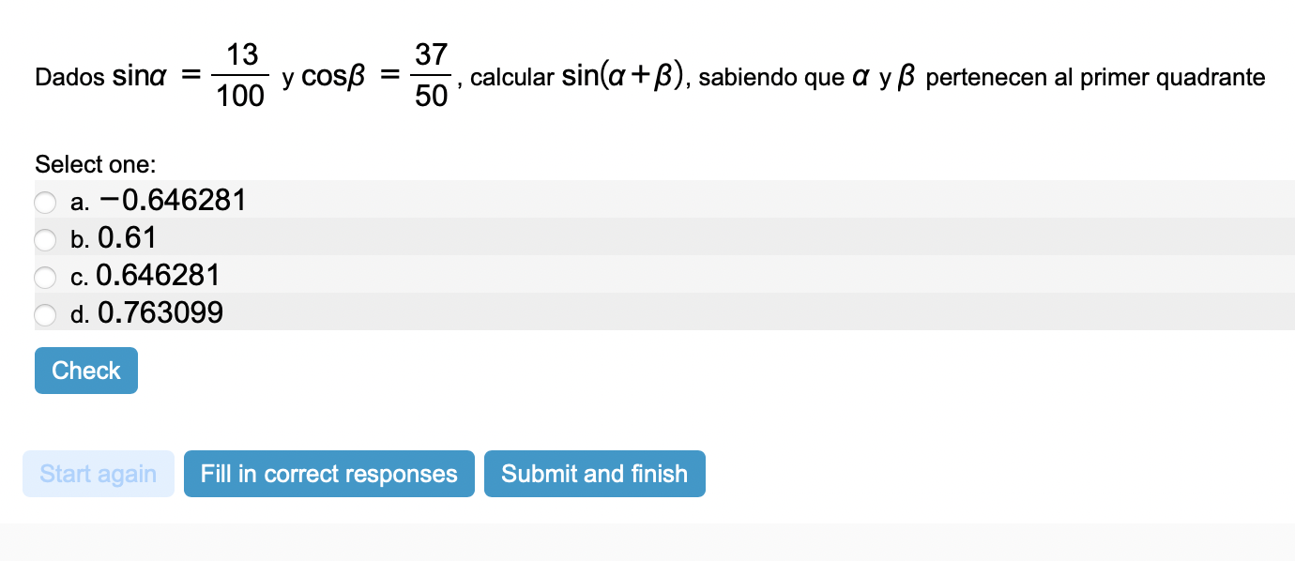

Esta pregunta forma parte de las preguntes de STEM collection | WIRIS math
https://stemcollection.com/om/24/es
